C++程序设计上机报告：虚函数
姓名 | 周新斌 | 学号 | 2118140201
班级 | 软工212
目的及要求 | （1）掌握虚函数的语法  （2）能够编写包含继虚函数的程序  （3）实现虚函数在程序中的作用  （4）掌握指针或者引用访问虚函数的特点
上机学时 | 2学时
设备要求 | （1）主要仪器设备：微型计算机  （2）软件环境：WINDOWS 2000／XP操作系统；Visual C++程序设计语言
上机内容 | 定义一个基类shape。  （1）shape中包括一个纯虚函数，计算图形的面积。  （2）在基类的基础上，定义两个派生类：三角形和圆。给出纯虚函数的本类的定义。  （3）定义一个全局函数，设置函数的参数为shape类型的引用，在该函数中通过引用调用虚函数测试其是否能够实现虚函数的动态绑定的特点。  （3）在主函数中，通过指针来测试两个类中的虚函数，判断其是否能够实现虚函数的动态绑定的特点。
源代码 | #include "bits/stdc++.h"  using namespace std;  class shape  {  public:  virtual double cala() = 0;  };  class san : public shape  {  double d;  double height;  public:  san(double d, double height)  {  this->d = d;  this->height = height;  }  double cala()  {  return d * height / 2;  }  };  class circle : public shape  {  double r;  public:  circle(double r)  {  this->r = r;  }  double cala()  {  return 3.14 * r * r;  }  };  void fun(shape &s)  {  cout << s.cala() << endl;  }  void fun2(shape* s)  {  cout << s->cala() << endl;  }  int main()  {  san s(2, 8.8);  circle c(6);  cout << "引用" << endl;  fun(s);  fun(c);  cout << "指针" << endl;  fun2(&s);  fun2(&c);  return 0;  }
程序的输出结果 | 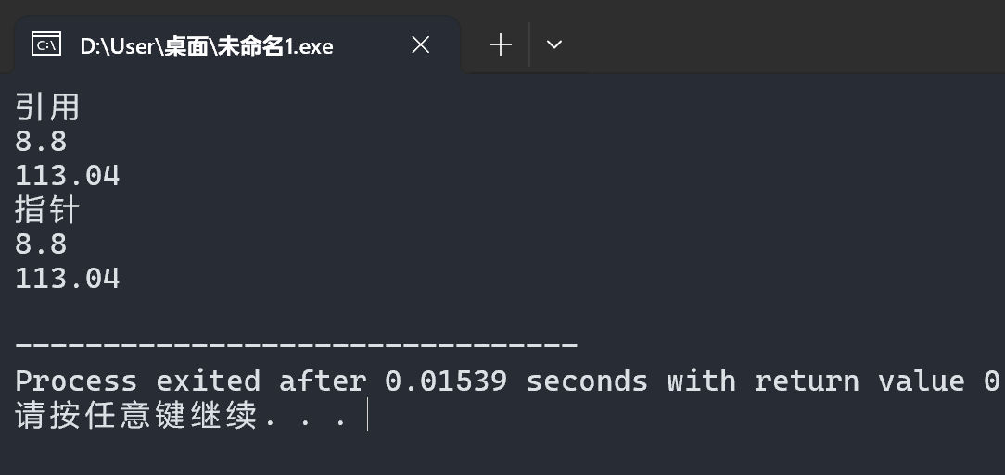
程序难点分析 | 如果想实现虚函数的作用，并且从基类作为接口访问派生类的虚函数，必须要通过指针或者引用来实现，为什么？  如果子类对象通过传值到参数为基类的全局函数内，会创建新的基类对象，新的基类对象不包含子类特有函数，所以不能实现虚函数；而传引用或传指针，能保留多态性，可以动态绑定，可以通过父类对象访问子类特有函数。

